**SQL vs NoSQL (MySQL vs MongoDB)**   
<https://www.youtube.com/watch?v=ZS_kXvOeQ5Y>(21:29)

SQL: språk for å finne data i tabeller.  
Må ha **Skjema** som definerer hvilke data som går hvorhen

Relasjonsdatabase.  
Må ha eksakt skjema (schema), hva slags tabeller, hva slags kolonner, hva slags type kolonner

* Skjemaer og normalisering
* Flere tabeller som er knyttet sammen (related)  
  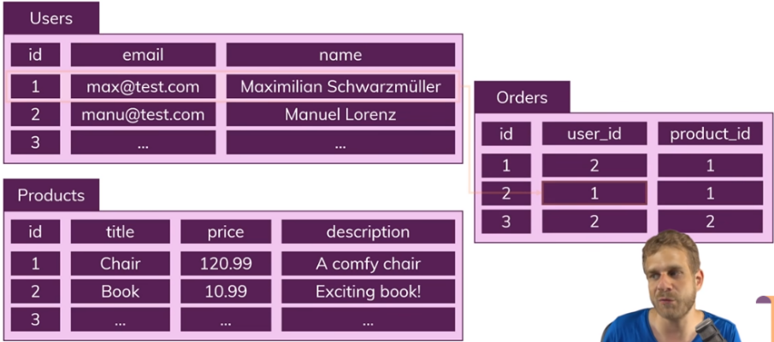

MongoDB (skybasert: <https://aws.amazon.com/dynamodb/>)

* Datastruktur:  
  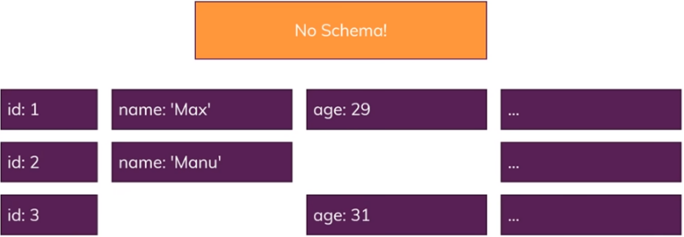  
  Enkelt å inkludere nye data ("tilleggsdata", ikke vesentlige endringer)  
  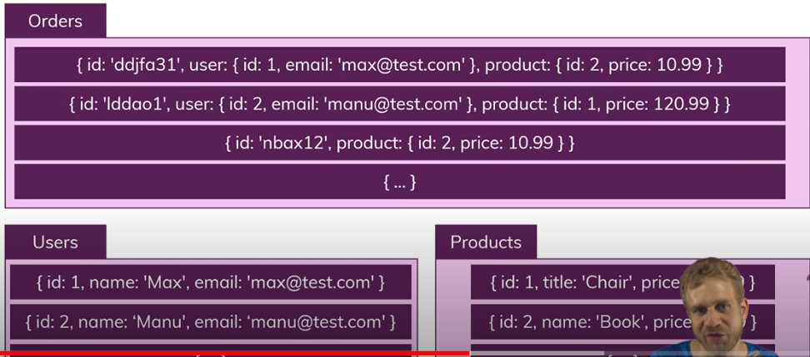  
  Har nødvendige data i hver kolleksjon (tabell). I alminnelighet ikke nødvendig å sette sammen data fra flere "tabeller".  
  Hurtige spørringer. Oppdatering/sletting blir vanskeligere.
* Stor fordel: lett å skalere. De fleste operasjoner er hurtigere.
* No-SQL: document database, JSON-syntaks.
* create collections, create users, insert, insert, update and delete documents

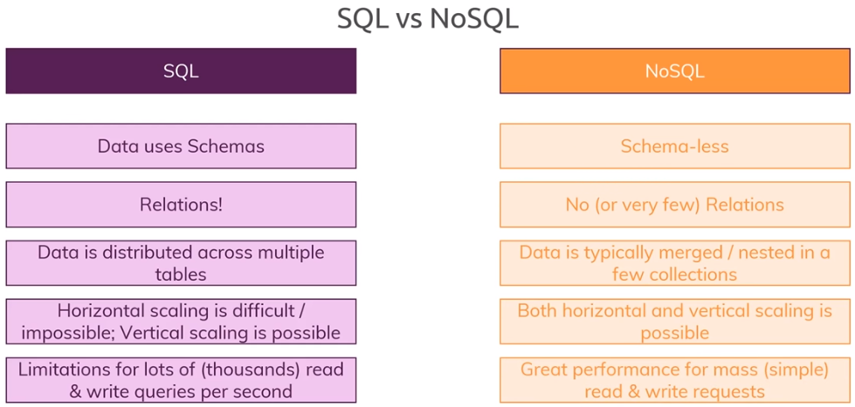

**=================================================================================**

**MongoDB In 30 Minutes**: <https://www.youtube.com/watch?v=pWbMrx5rVBE>

Installer MongoDB: <https://www.mongodb.com/try/download/community>  
(fil: mongodb-windows-x86_64-4.4.1-signed.msi)

Det er en fordel om du installerer på (for eksempel) **C:\MongoDB**

Dokumentasjon: <https://docs.mongodb.com/manual/reference/method/>

Undersøk om tjenesten **MongoDB Server (MongoDB)** (eller liknende) kjører på din maskin.  
Hvis tjenesten er opprettet og kjører (se **oppgavebehandling/tjenester**) er du klar til å gå i gang!

* Opprett **PATH** til **bin**-mappen
* Eller: lag en tekstfil (som du for eksempel plasserer på for eksempel **C:/users/<navn>**) og kaller **mongo.bat** med teksten  
   

Nå kan du starte **MongoDB** fra kommandolinjen ved å skrive **C:\users\<navn>>mongo**  
Åpne kommandovindu og skriv **C:\....\bin>mongo**:  
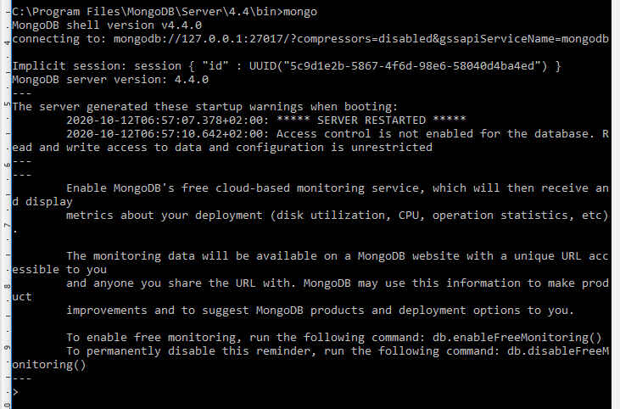

**>cls** (rydder opp)  
**>show dbs** (viser liste over databaser)

**>use mycustomers** (oppretter og åpner eksempeldatabase fra <https://www.youtube.com/watch?v=pWbMrx5rVBE>

**>db** (viser aktuell database)

Opprette bruker:  
**>db.createUser({  
 user: "NilsF",**

**pwd: "nilsf",**

**roles: [ "readWrite", "dbAdmin" ]  
 });**

**>db.createCollection('customers');**

**>db.customers.drop();**

**>show collections**

Bruker editor til å lage dokumenter/kolleksjoner.

**>db.customers.insert({first_name: "John", last_name: "Doe"});**

**>db.customers.insert([{first_name: "Steven", last_name: "Smith"},  
 {first_name: "Joan", last_name: "Johnson"}]);**

**>db.customers.insert({last_name: "Fj", first_name: "Nils"});**

**>db.customers.update({first_name: "John"},   
 {first_name: "John", last_name: "Doe", gender: "male"});**

**>db.customers.update({first_name: "Steven"},   
 {$set:{gender: "male"}});**

**>db.customers.update({first_name: "Steven"},   
 {$set:{age: 45}});**

**>db.customers.update({first_name: "Steven"},   
 {$inc:{age: 5}});**

**>db.customers.update({first_name: "Steven"},   
 {$unset:{age: 1}});**

**>db.customers.update({first_name: "Mary"},   
 {first_name: "Mary", last_name: "Samson"}, {upsert: true});**

**>db.customers.update({first_name: "Steven"},   
 {$rename: {"gender": "sex"}});**

**>db.customers.remove({first_name : "Steven"});**

**>db.customers.remove({_id : ObjectId("5f8aa54fac879f2ab4173908")});  
>db.customers.insert([{first_name: "Steven", last_name: "Smith"},  
 {first_name: "Steven", last_name: "Olson"}]);  
>db.customers.remove({first_name : "Steven"}, {justOne: true});**

**====================================================================**

**23:29**

**>db.customers.insert([**

**{  
 first_name: "Troy",**

**last_name: "Makons",**

**gender: "male",**

**age: 33,**

**address: {**

**street: "432 Essex st",  
 city: "Lawrence",**

**state: "MA"**

**},**

**memberships: ["mem1", "mem2"],**

**balance: 125.32  
},**

**{  
 first_name: "Beth",**

**last_name: "Jenkins",**

**gender: "female",**

**age: 23,**

**address: {**

**street: "411 Blue st",  
 city: "Boston",**

**state: "MA"**

**},**

**memberships: ["mem2", "mem3"],**

**balance: 505.33  
},**

**{  
 first_name: "Timothy",**

**last_name: "Wilkins",**

**gender: "male",**

**age: 23,**

**address: {**

**street: "22 School st",  
 city: "Amesbury",**

**state: "MA"**

**},**

**memberships: ["mem3", "mem4"],**

**balance: 22.25  
},**

**{  
 first_name: "William",**

**last_name: "Jackson",**

**gender: "male",**

**age: 43,**

**address: {**

**street: "11 Albany st",  
 city: "Boston",**

**state: "MA"**

**},**

**memberships: ["mem1"],**

**balance: 333.23  
},**

**{  
 first_name: "Sharon",**

**last_name: "Thomson",**

**gender: "female",**

**age: 35,**

**address: {**

**street: "19 Willis st",  
 city: "Worchester",**

**state: "MA"**

**},**

**memberships: ["mem1", "mem2"],**

**balance: 99.99  
}]);**

**>db.customers.find();**

**>db.customers.find().pretty();**

**>db.customers.find({first_name: "Sharon"});**

**>db.customers.find({$or: [{first_name: "Sharon"}, {first_name: "Troy"}]});**

**>db.customers.find({gender: "male"});**

**>db.customers.find({memberships: "mem1"});**

**>db.customers.find().sort({last_name:1}); // 1 : ASCENDING, -1 : DESCENDING**

**>db.customers.find().count();**

**>db.customers.find({gender: "male"}).count();**

**>db.customers.find().limit(4);**

**>db.customers.find().limit(4).sort({last_name:1});**

**>db.customers.find().forEach(function(doc){print("Customer Name: "+doc.first_name)});**